 | STAATSCOURANT | Nr. 28456
 | STAATSCOURANT | 25 mei
 | STAATSCOURANT | 2018
 | Officiële uitgave van het Koninkrijk der Nederlanden sinds 1814.

Instelling tijdelijk gebied met beperkingen Leeuwarden ten behoeve van luchtvaartvertoning
14 mei 2018
Nr. MLA/077/2018
De Minister van Defensie,
Handelende in overeenstemming met de Minister van Infrastructuur en Waterstaat;
Gelezen het verzoek van het hoofd van de afdeling jachtvliegtuig operaties van het Commando Luchtstrijdkrachten van 27 maart 2018
Gelet op artikel 9 van het Besluit luchtverkeer 2014;
Besluit:

Artikel 1
1. Ter bescherming van de luchtvaartuigen die deelnemen aan de luchtvaartvertoning ten behoeve van het 75-jarig bestaan van 322 Squadron wordt het tijdelijke gebied met beperkingen (TGB) Leeuwarden aangewezen begrensd door de volgende coördinaten en hoogte:
TGB Leeuwarden
Binnen de laterale limieten van de CTR Leeuwarden van grond tot FL 120. (zie figuur).
2. Het TGB Leeuwarden, genoemd in het eerste lid, wordt ingesteld op de hieronder genoemde dagen en tijdstippen:
Week 24:
Donderdag 14 juni van 16:00 uur tot 17:30 uur lokale tijd.
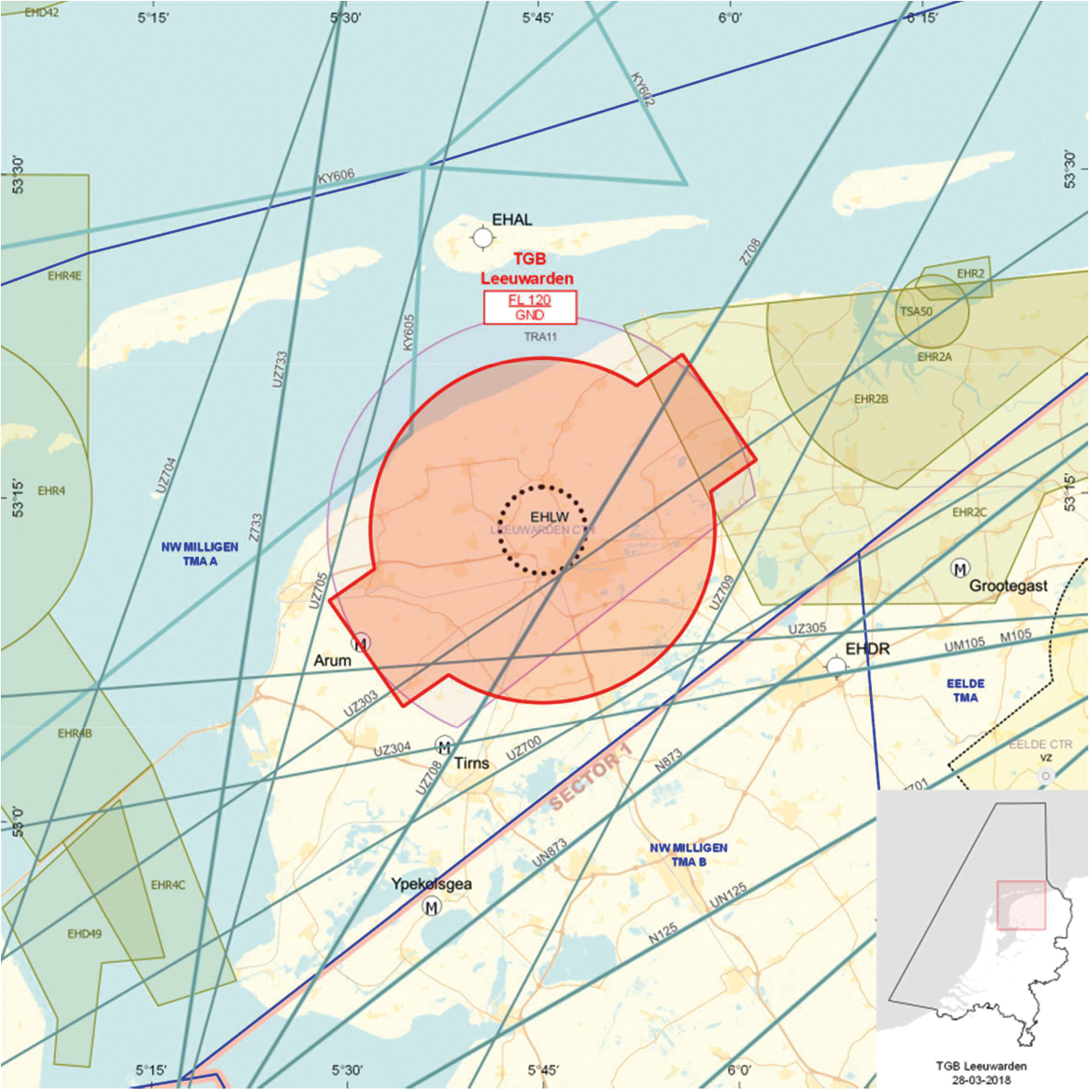
TGB Leeuwarden

Artikel 2
Voor het gebruik van het TGB Leeuwarden gelden de volgende regels:
a. het uitvoeren van andere vluchten dan de bij de luchtvaartvertoning betrokken vlucht in het TGB is niet toegestaan, met uitzondering van gecoördineerde vluchten door luchtvaartuigen die vooraf toestemming hebben verkregen van Leeuwarden TWR of MILATCC Schiphol;
b. de aan de luchtvaartvertoning deelnemende gezagvoerder dient zich te houden aan de bepalingen en voorwaarden ex. STANAG 3533 edition nr. 9 d.d. 28 oktober 1993 (flying static display).
c. tijdens het vliegen binnen het TGB dient de aan de oefening deelnemende gezagvoerder gebruik te maken van een SSR-transponder met mode S of modes A en C;
d. Niet-deelnemend IFR-luchtverkeer beneden FL 065 en niet-deelnemend VFR- en IFR- luchtverkeer vanaf FL 065 dienen vijf nautische mijlen vrij te worden gehouden van de grenzen van het TGB.
e. MILATCC Schiphol draagt zorg voor het activeren van de TGB aan Amsterdam ACC ten minste vijf (5) minuten voor actueel gebruik. Het deactiveren van de TGB wordt na het beëindigen van de activiteit aan vermelde instanties gemeld.

Artikel 3
Handelen in strijd met artikel 2, onderdeel a, van deze beschikking is een strafbaar feit.

Artikel 4
Deze beschikking treedt in werking met ingang van 14 juni 2018 en vervalt met ingang van 15 juni 2018.
Deze beschikking zal met de toelichting in de Staatscourant worden geplaatst en zal tevens bekend worden gemaakt door middel van een NOTAM.
De Minister van Defensie,
voor deze,
De Plaatsvervangend Directeur Militaire Luchtvaart Autoriteit,
L.W.T. Hermens,
Kolonel
Tegen deze beschikking kunnen belanghebbenden op grond van de Algemene wet bestuursrecht (Awb), binnen 6 weken na de dag waarop deze beschikking is bekendgemaakt een bezwaarschrift indienen. Het bezwaarschrift dient te worden gericht aan de Minister van Defensie, DienstenCentrum Juridische Dienstverlening, ter attentie van de Commissie advisering bezwaarschriften Defensie, Postbus 90004, 3509 AA Utrecht. Het bezwaarschrift dient te zijn ondertekend en moet ten minste bevatten: de naam en het adres van de indiener; de dagtekening; een omschrijving van de beschikking waartegen het bezwaar is gericht; de gronden van het bezwaar. Indien onverwijlde spoed dat vereist, is het mogelijk een voorlopige voorziening te vragen bij de president van de rechtbank die bevoegd is. In dat geval is griffierecht verschuldigd. Voorwaarde is dat een bezwaarschrift is ingediend.

TOELICHTING
Luchtvaartuigen in gebruik bij de Landelijke eenheid, afdeling Luchtvaart en luchtvaartuigen ten behoeve van HEMS- en SAR-vluchten mogen het tijdelijke gebied met beperkingen binnenvliegen na toestemming van het MilATCC Schiphol.

